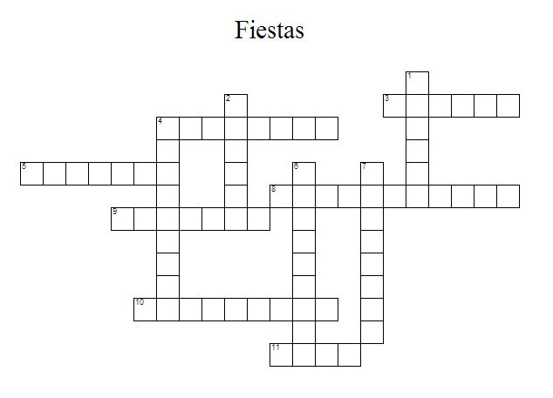HORIZONTALES

3 Fiesta popular que con meriendas, bailes, etc., que se celebra en el campo inmediato a alguna ermita o santuario el día de la festividad religiosa del lugar.
4 Banda de música formada por instrumentos de viento y de carácter festivo y jocoso.
5 Fiesta popular con baile que se celebra por la noche, al aire libre y, normalmente, con motivo de alguna festividad.
8 Comida festiva cuyo principal componente es el chocolate caliente.
9 Fiesta popular con baile que se celebra por la noche, al aire libre y, normalmente, con motivo de alguna festividad.
10 Pequeñas vacas bravas (normalmente cuatro) que van soltándose para que los participantes traten de esquivar sus embestidas a base de velocidad y habilidad.
11 Baile popular propio de Aragón, usado también en otras regiones de España.

VERTICALES

1 Es el lugar donde se guarda y cría el vino y se llaman así los locales –a menudo antiguas cuadras- donde se almacenan y preparan las bebidas para las fiestas de los pueblos.
2 En el juego de la pelota, pared principal contra la cual se lanza la pelota.
4 Cada una de las compañías de participantes en ciertas fiestas públicas, como cañas, torneos, etc., que se distinguían de las demás por sus colores y divisas.
6 Disparo hecho con un cohete que señala el comienzo de un festejo.
7 Conjunto musical de instrumentos de cuerda que suele tocar composiciones populares.

